
МИНИСТЕРСТВО НАУКИ И ВЫСШЕГО ОБРАЗОВАНИЯ
РОССИЙСКОЙ ФЕДЕРАЦИИ
федеральное государственное автономное образовательное учреждение высшего образования
«Самарский национальный исследовательский университет имени академика С.П. Королёва»

Институт двигателей и энергетических установок
Кафедра конструкции и проектирования двигателей летательных аппаратов

Отчёт по исследовательской лабораторной работе
«КИНЕМАТИЧЕСКОЕ И ДИНАМИЧЕСКОЕ МОДЕЛИРОВАНИЕ ДВИГАТЕЛЯ С ЦИФРОВЫМ ДВОЙНИКОМ ПОДВЕСКИ»
по учебной дисциплине «Виртуальная разработка изделий»
Вариант №______

Выполнил:
студент гр. ________________
__________________________
Проверил:
доцент, к.т.н. Мелентьев В.С.

Самара 20____ г.

РЕФЕРАТ
Отчет по исследовательской расчетной работе: 36 с, 17 рисунков, 3 таблицы, 4 источника, 1 приложение.
КИНЕМАТИЧЕСКАЯ ОБЪЕМНАЯ МОДЕЛЬ, ВИБРОИЗОЛЯТОР, ШАРНИР, ОПОРА, КОРПУС, ДВИГАТЕЛЬ, КИНЕМАТИЧЕСКИЕ ГРУППЫ, ГРАНИЧНЫЕ УСЛОВИЯ, ЖЕСТКОСТНЫЕ ХАРАКТЕРИСТИКИ, КИНЕМАТИЧЕСКАЯ СХЕМА, ДИНАМИЧЕСКИЙ РАСЧЕТ.
Целью работы является оптимизация двигателя Д-300 за счёт цифрового двойника подвески, включающей в себя объемную и жесткостную модели виброизолятора. Для виброизолятор были получены жесткостные характеристики. Динамическая модель двигателя выдаётся готовой.
Построены графики перемещения, скорости и ускорения поршня по осям X, Y, Z, локальный угол поворота коленчатого вала, угла поворота коленчатого вала, амплитуды газовой силы, момента стартера, момента потребителя, перемещения в опорах и подшипниках по оси Y, сил реакции в опорах, частоты вращения вала двигателя, амплитудно-частотная характеристика в пределах рабочих режимов для двигателя, а также зависимости силы от перемещения для каждого элемента и виброопоры в целом по осям X, Y, Z.

ЗАДАНИЕ
Выполнить кинематический и динамический расчёт двигателя Д-300 с цифровым двойником подвески;
- опоры двигателя выполнить в виде виброизоляторов с формой упругой линии, показанной на рисунке 1, параметры которой сведены в таблицу 1, где $D_{тр}$ – диаметр троса, $n$ – число проволочек в тросе, $N$ – число упругих элементов в ансамбле виброизолятора.
Таблица 1 – Параметры упругой линии в соответствии с заданием варианта
№ варианта | R1,  мм | R2,  мм | a,  мм | b,  мм | c,  мм | Dтр,  мм | n | N

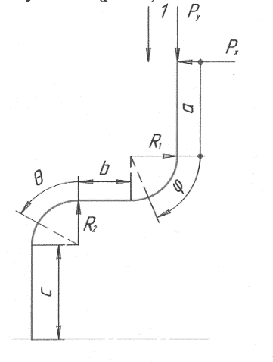
P_{x}, P_{y} – компоненты вектора единичной нагрузки; φ, θ – размеры для справки
Рисунок 1 - Схема осевой линии элемента (показана половина элемента до осевой горизонтальной линии симметрии)
Построить графики перемещения, скорости и ускорения поршня по осям X, Y, Z, локальный угол поворота коленчатого вала, угла поворота коленчатого вала, амплитуды газовой силы, момента стартера, момента потребителя, перемещения в опорах и подшипниках по оси Y, сил реакции в опорах, частоты вращения вала двигателя, амплитудно-частотную характеристику в пределах рабочих режимов для двигателя, а также зависимости силы от перемещения для каждого элемента и виброопоры в целом по осям X, Y, Z.
СОДЕРЖАНИЕ
ЗАДАНИЕ 3
ВВЕДЕНИЕ 5
1 КИНЕМАТИЧЕСКАЯ ОБЪЁМНАЯ МОДЕЛЬ ДВИГАТЕЛЯ 6
2 ПРОЕКТИРОВАНИЕ ВИБРОИЗОЛЯТОРА 12
2.1 Определение эквивалентного диаметра троса 12
2.2 Расчёт нагрузочных характеристик виброизолятора с использованием программного комплекса ANSYS 13
2.3 Построение объемной модели виброизолятора 19
3 РАСЧЁТ ДВИГАТЕЛЯ С ОПОРАМИ 23
ЗАКЛЮЧЕНИЕ 32
СПИСОК ИСПОЛЬЗОВАННЫХ ИСТОЧНИКОВ 33
ПРИЛОЖЕНИЕ А Программа расчёта виброизолятора в Ansys Mechanical APDL 34

ВВЕДЕНИЕ
История развития ракетно-космической техники показывает, что её надёжность тесно связана с проблемой вибрационной доводки. Большая часть вибрационных дефектов деталей и узлов может быть успешно устранена ещё на стадии проектирования за счёт грамотного применения специальных демпфирующих устройств – виброизоляторов и демпферов.
Практика показывает, что традиционные эластомерные средства виброзащиты – резиновые или резинометаллические амортизаторы часто не обеспечивают требуемых параметров снижения вибраций и ударов. Резина заметно изменяет свои упругодемпфирующие характеристики при изменении температуры, подвержена ускоренному старению под влиянием радиации, растворяется в химически агрессивных средах.
Опыт показывает, что более прогрессивными упругими элементами, из которых можно конструировать виброизоляторы, являются многослойные элементы с регулярной структурой – металлические канаты (троса), пакеты стержней, колец, лент. Имея распределенный по линиям или площадям контакт фрикционных пар трения, такие виброизоляторы являются более стабильными в работе. Кроме того, регулярная структура упругих элементов способствует созданию более точных расчётных моделей виброизоляторов при их нагружении.

1 КИНЕМАТИЧЕСКАЯ ОБЪЁМНАЯ МОДЕЛЬ ДВИГАТЕЛЯ
Для построения кинематической объёмной модели была использована программа MSC.ADAMS/View, 3D-модель создавалась по реально существующему прототипу: поршневому, двухтактному, одноцилиндровому ДВС Д300.
Созданная объёмная модель двигателя была импортирована в среду MSC.ADAMS. На рисунке 1.1 показана модель двигателя без виброизоляторов.
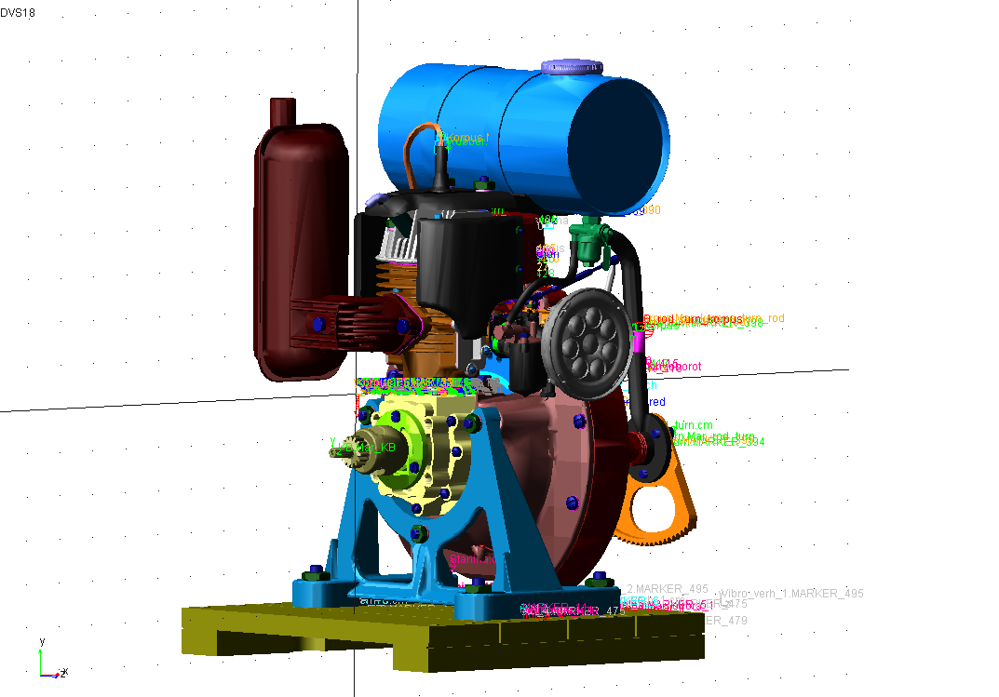
Рисунок 1.1 – Внешний вид модели двигателя Д-300

Был проведён кинематический расчет модели. Параметры расчета:
- тип расчета – динамический; время - 1 секунда;
- число шагов – 12500.
А также основные графики, приведенные ниже (рисунки 1.2 – 1.7):
- перемещение поршня;
-скорость поршня;
- ускорение поршня;
- перемещения подшипников в опорах по вертикальной оси;
- угол поворота коленчатого вала.
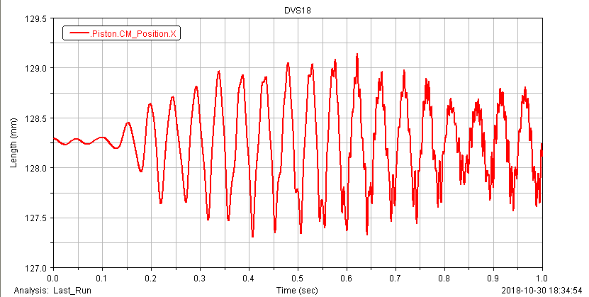
а)
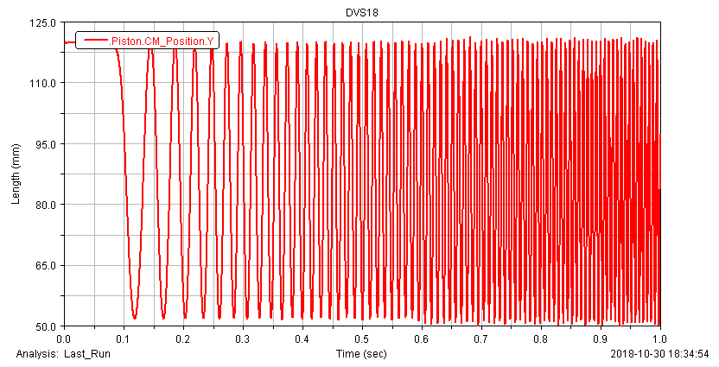
б)
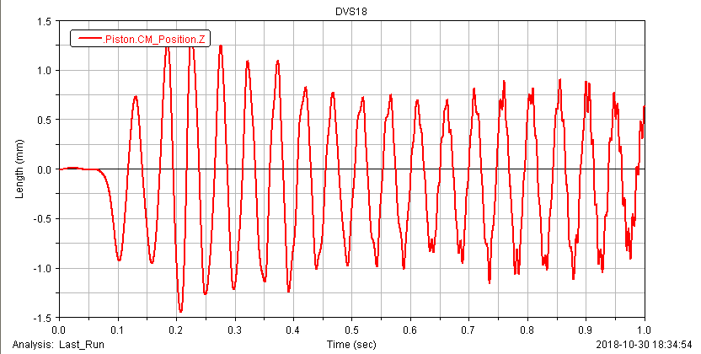
в)
а) по оси X; б) по оси Y; в) по оси Z
Рисунок 1.2 – Графики перемещения поршня
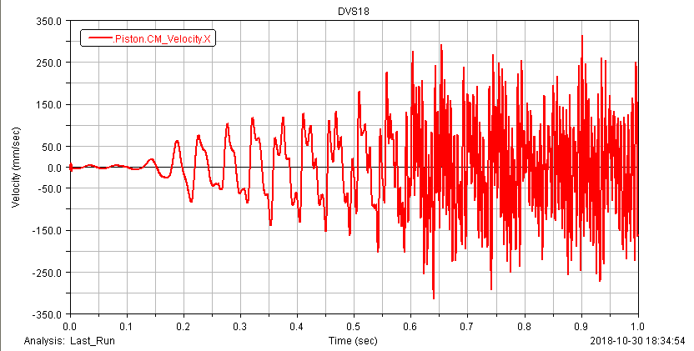
а)
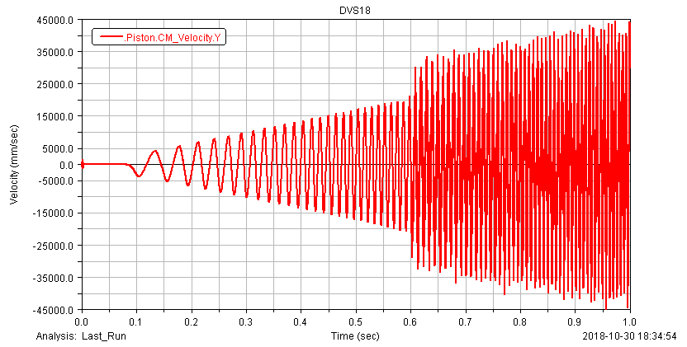
б)
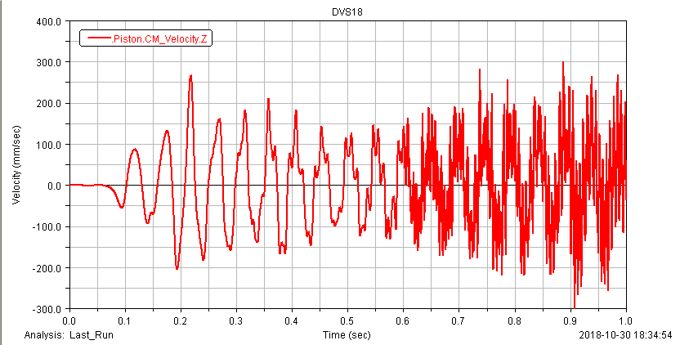
в)
а) по оси X; б) по оси Y; в) по оси Z
Рисунок 1.3 – Графики скорости поршня
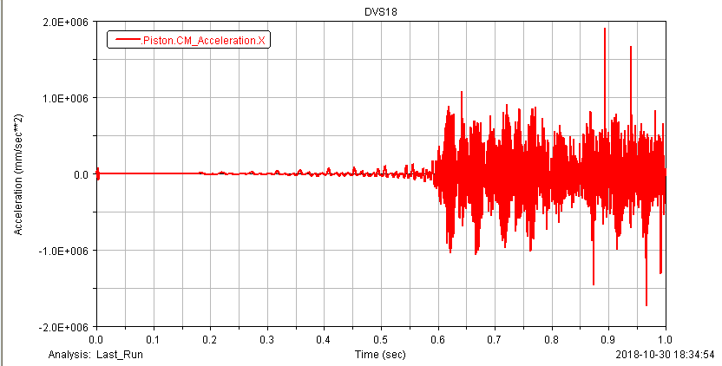
а)
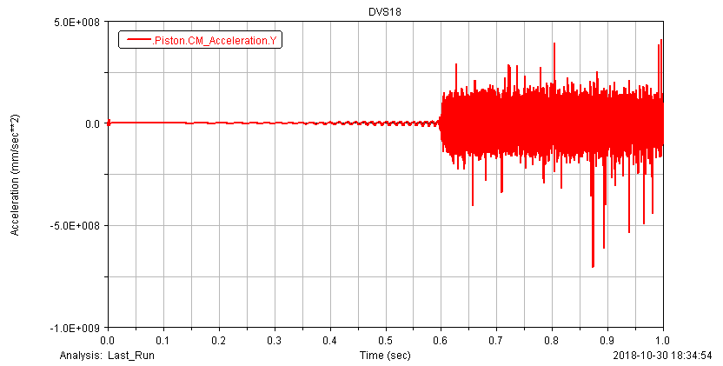
б)
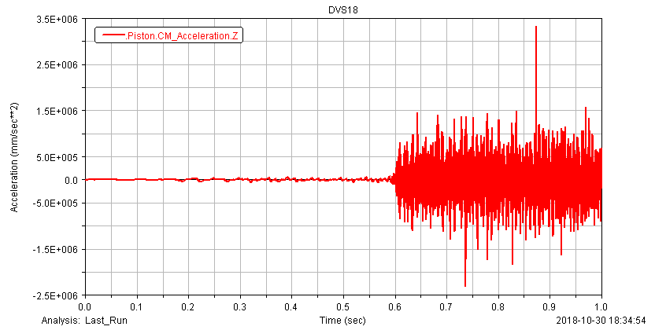
в)
а) по оси X; б) по оси Y; в) по оси Z
Рисунок 1.4 – Графики ускорения поршня
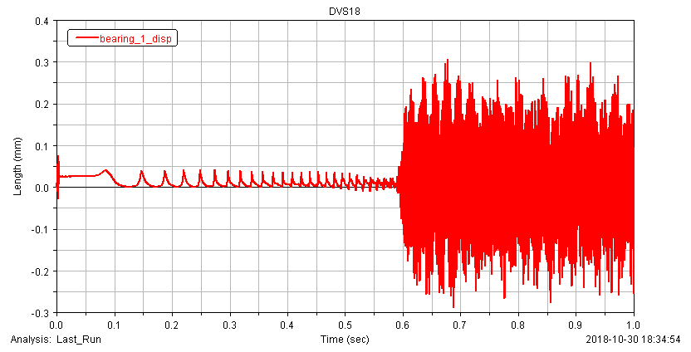
а)
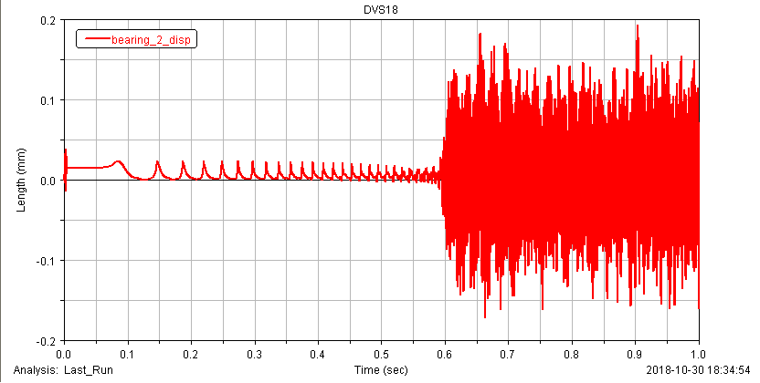
б)
а) подшипник 1; б) подшипник 2;
Рисунок 1.5 - Графики перемещения передних подшипников в опорах по вертикальной оси
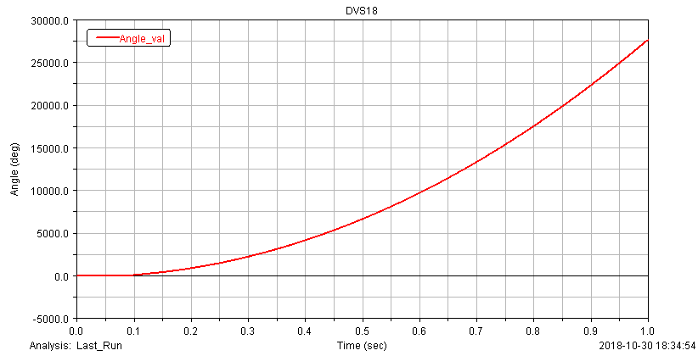
Рисунок 1.6 – Угол поворота коленчатого вала

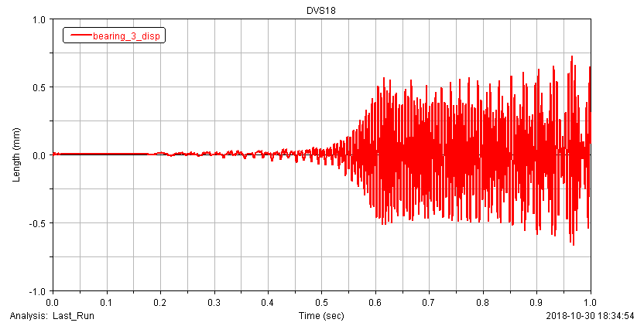
а)
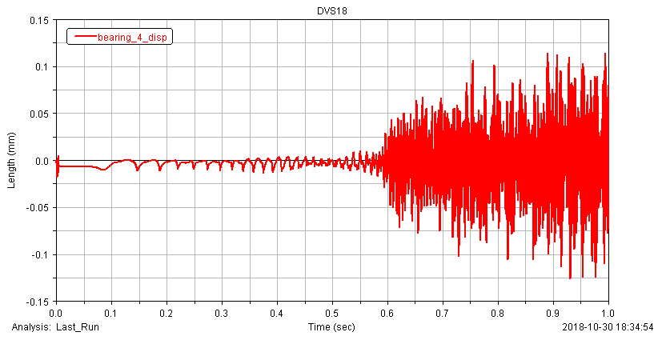
б)
а) подшипник 3; б) подшипник 4
Рисунок 1.7 - Графики перемещения подшипников в опорах по вертикальной оси
В результате была построена и рассчитана кинематическая объемная модель двигателя Д300 в программе MSC.ADAMS/View. Были получены графики, из которых видно, что в процессе работы возникает резонанс на 0,6 секунде. Чтобы избежать возникновения резонансов устанавливаются демпферы (виброизоляторы). Далее будет рассмотрено проектирование виброизолятора для данного двигателя.

2 ПРОЕКТИРОВАНИЕ ВИБРОИЗОЛЯТОРА
Двигатель устанавливается на опорах, которые поддерживают силовой агрегат, не давая раскачиваться ему в разные стороны, тем самым увеличивая ресурс двигателя. В данной работе проводится проектирование такой опоры. Для этого необходимо рассчитать и получить нагрузочные характеристики (зависимость силы от деформации) опоры и построить ее объемную модель.

2.1 Определение эквивалентного диаметра троса
Упругий элемент согласно ГОСТ 3067-74 представляет собой трос, сплетённый из 133 проволок (рисунок 2.1).
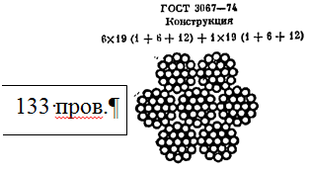
Рисунок 2.1 – Поперечное сечение троса
Трос имеет 7 одинаковых жил (одну центральную, а остальные шесть навиты на центральную). Каждая жила, в свою очередь, состоит из одной центральной проволоки ($d_{центр. пров.}=0,36 мм$) и двух слоёв проволок, сплетённых вокруг центральной. Первый слой имеет 6 проволок ($d_{слои}=0,34 мм$). Второй слой имеет 12 проволок ($d_{слои}=0,34 мм$). Рассчитаем эквивалентный диаметр троса:
- Площадь поперечного сечения одной жилы
$$F_{жилы}=1∙π∙\frac{d_{центр.пров}^{2}}{4}+18∙π∙\frac{d_{слои}^{2}}{4}=3,14∙\frac{{0,36}^{2}}{4}+18∙3,14∙\frac{{0,34}^{2}}{4}=1,74 {мм}^{2};$$
- Площадь поперечного сечения всего троса
$$F_{троса}=7∙F_{жилы}=7∙1,74=12,18∙{10}^{-6}м^{2};$$
- Момент инерции одной жилы
$$J_{жилы}=π∙\frac{d_{центр.пров}^{4}}{64}+18∙π∙\frac{d_{слои}^{4}}{64}=3,14∙\frac{{0,36}^{4}}{64}+18∙3,14∙\frac{{0,34}^{4}}{64}=1,26∙{10}^{-14}м^{4};$$
- Момент инерции троса
$$J_{троса}=7∙J_{жилы}=7∙1,26∙{10}^{-14}=8,85∙{10}^{-14}м^{4};$$
- Эквивалентный диаметр круглого сечения расчётной модели
$$d_{экв}=\sqrt[4]{\frac{64∙J_{троса}}{π}}=\sqrt[4]{\frac{64∙8,85∙{10}^{-14}}{3,14}}=1,16∙{10}^{-3}м.$$
Таким образом, был определен эквивалентный диаметр троса для расчетной модели в ANSYS. Это необходимо для того, чтобы не считать отдельно каждую жилу, из которой состоит трос, а смоделировать его целиком с круглым сечением.

2.2 Расчёт нагрузочных характеристик виброизолятора с использованием программного комплекса ANSYS
Создание программы в текстовом формате (приложение А) из внешних источников или программ сторонних разработчиков и ее импорт в программный комплекс ANSYS позволяет упростить построение опоры и ее расчет на прочность.
В первую очередь подготавливается текстовой файл, удовлетворяющий требованиям ANSYS Mechanical APDL. В нем задаются координаты точек, строятся линии и дуги, образующие модель упругой линии виброизолирующей опоры.
Далее выбирается тип конечных элементов. В данной задаче используется балочный конечный элемент типа BEAM 188, который хорошо подходит для описания работы упругого троса.
Также, необходимо задать свойства материала:
- модуль продольной упругости: $E=200\frac{кН}{{мм}^{2}}$;
- коэффициент Пуассона: $μ=0,33$.
Модель жестко закрепляется в нижней точке и задается величина нагрузки в указанной точке (рисунок 3). ANSYS интерполирует это значение на узлы модели, расположенные в указанном диапазоне.
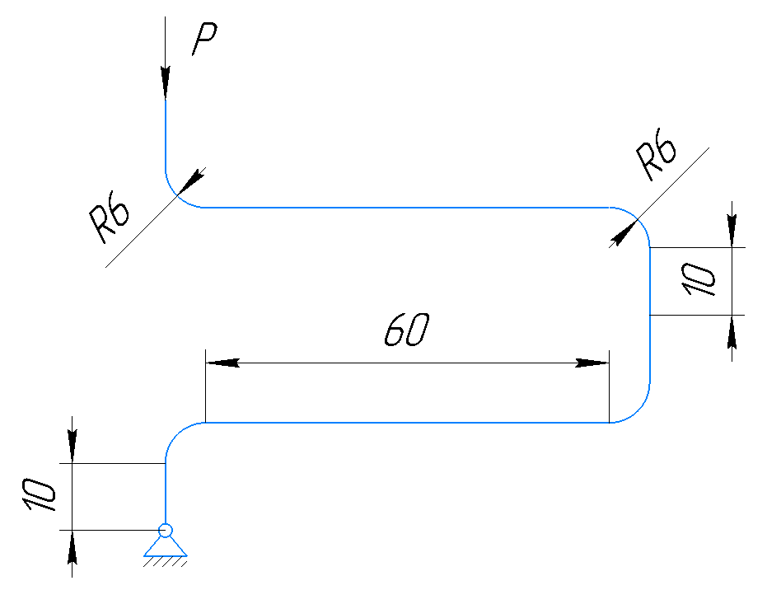
Рисунок 2.2 – Расчётная модель
Перемещение в положительном направлении – нагрузка на сжатие.
Перемещение в отрицательном направлении – нагрузка на растяжение.
Последовательно рассчитываем значение силы для каждого из 3-х направлений: X, Y, Z. При этом задается перемещение вдоль соответствующей оси, диапазон перемещений включает не менее 7 точек как на сжатие, так и на расятежние.
Результаты расчётов представлены ниже.

Рисунок 2.3 – Нагрузочная характеристика по оси Y
Таблица 2.1 - Перемещения и усилия участка и всего виброизолятора в направлении Y (от 0,026 до 0 – сжатие, от 0 до -0,072 – растяжение)
Перемещение, м | Сила, Н | Сила ВИ Y, Н
0.026 | 3.522 | 112.694
0.023 | 3.105 | 99.357
0.02 | 2.693 | 86.166
0.017 | 2.285 | 73.110
0.014 | 1.879 | 60.112
0.011 | 1.475 | 47.194
0.008 | 1.072 | 34.317
0.005 | 0.671 | 21.460
0.002 | 0.268 | 8.589
0 | 0 | 0
-0.002 | -0.269 | -8.623
-0.009 | -1.221 | -39.062
-0.016 | -2.194 | -70.218
-0.023 | -3.202 | -102.464
-0.03 | -4.257 | -136.230
-0.037 | -5.376 | -172.038
-0.044 | -6.579 | -210.518
-0.051 | -7.891 | -252.509
-0.058 | -9.342 | -298.954
-0.065 | -10.981 | -351.392
-0.072 | -12.87 | -411.840

Рисунок 2.4 – Нагрузочная характеристика по оси X
Таблица 2.2 - Перемещения и усилия участка и всего виброизолятора в направлении X (от -0,026 до 0 – сжатие, от 0 до 0,026 – растяжение)
Перемещение, м | Сила, Н
0.026 | 6.918
0.023 | 6.324
0.020 | 5.667
0.017 | 4.949
0.014 | 4.173
0.011 | 3.343
0.008 | 2.468
0.005 | 1.559
0.002 | 0.627
0 | 0
-0.002 | -0.627
-0.005 | -1.559
-0.008 | -2.468
-0.011 | -3.343
-0.014 | -4.173
-0.017 | -4.949
-0.020 | -5.667
-0.023 | -6.324
-0.026 | -6.918

Рисунок 2.5 – Нагрузочная характеристика по оси Z
Таблица 2.3 - Перемещения и усилия участка и всего виброизолятора в направлении Z (от -0,026 до 0 – сжатие, от 0 до 0,026 - растяжение)
Перемещение, м | Сила, Н
0.026 | 2.114
0.023 | 1.858
0.020 | 1.607
0.017 | 1.360
0.014 | 1.115
0.011 | 0.873
0.008 | 0.634
0.005 | 0.395
0.002 | 0.158
0 | 0
-0.002 | -0.158
-0.005 | -0.395
-0.008 | -0.634
-0.011 | -0.873
-0.014 | -1.115
-0.017 | -1.360
-0.020 | -1.607
-0.023 | -1.858
-0.026 | -2.114

На рисунке 2.6 представлена графика с максимальным растяжением по оси Y (P =- 0.072).
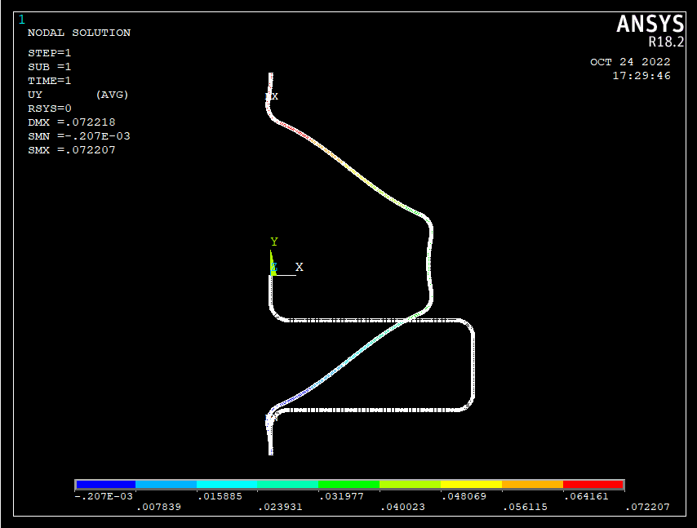
Рисунок 2.6 – Максимальное растяжение по оси Y
На рисунке 2.7 представлена графика с максимальным сжатием по оси Y (P = 0.026).
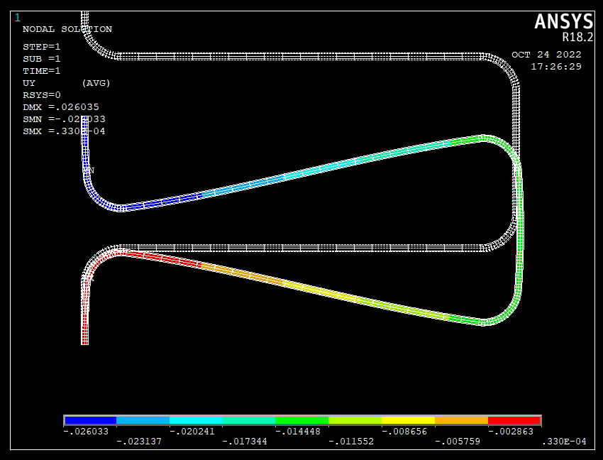
Рисунок 2.7 – Максимальное сжатие по оси Y
Суммарная радиальная нагрузка:
$$R_{max}=\sum_{i=1}^{N}{(\left|z_{i}∙\cos\left(i-1\right)φ\right|+}\left|x_{i}∙\sin\left(i-1\right)φ\right|=183,4 Н;$$
На рисунке 2.8 приведен график суммарной осевой нагрузки виброизолятора в вертикальном направлении.

Рисунок 2.8 – Суммарная осевая нагрузка виброизолятора
В результате расчетов модели в ANSYS получены нагрузочные характеристики, необходимы для расчета двигателя с опорами в ADAMS.

2.3 Построение объемной модели виброизолятора
Виброизолятор (рисунок 2.9) состоит из двух крепежных обойм: верхней и нижней соединенных упругим элементом (3,4) в виде ансамбля рабочих и петлевых участков с двумя свободными концами.
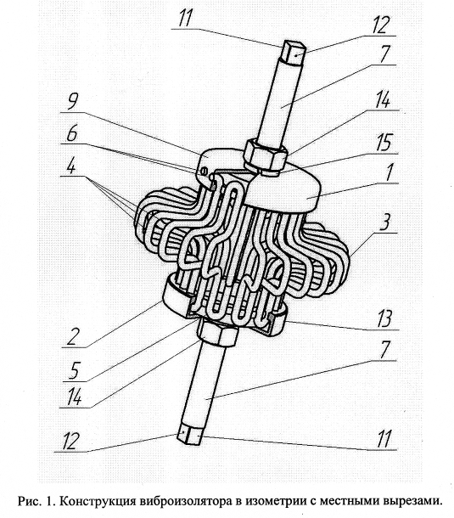
1,2 - оправка в сборе; 3,4 - упругодемпфирующий элемент (УДЭ);
5,15 - шайба; 6 - отверстия для крепления УДЭ; 7 - болт с развитой грибковой частью; 9, 13 - крышка; 11 - место под ключ; 12 - контровочное отверстие;
14 – гайка
Рисунок 2.9 – Типовая конструкция вибрационно-защитной системы
Объемная модель виброизолятора создавалась в CAD-пакете NX версии 1980 (рисунок 2.10):
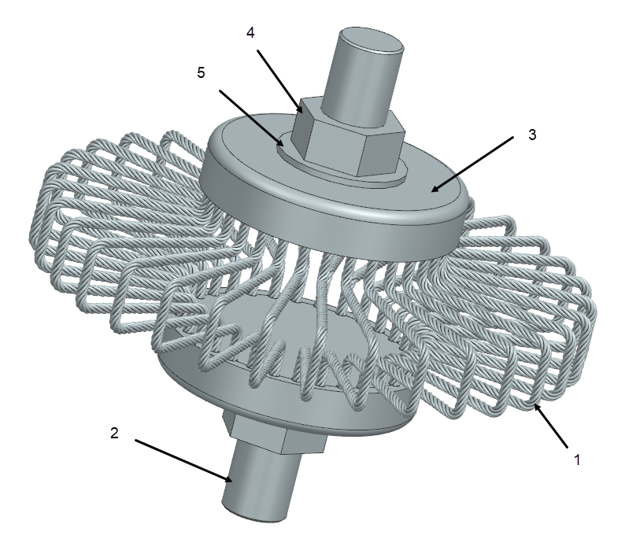
1 - упругодемпфирующий элемент (УДЭ); 2 – болт с развитой грибковой частью; 3 – крышка; 4 – гайка; 5 – стопорная разрезная шайба
Рисунок 2.10 – Созданная объемная модель виброизолятора
Верхняя обойма (рисунок 2.11) выполнена в виде болта (2) с развитой грибковой частью и фигурной крышки (3) с отверстиями для защемления свободных концов троса.
Нижняя обойма выполнена аналогичным образом, за исключением фигурной крышки, не имеющей отверстий для выхода концов тросового элемента. Верхняя и нижняя обоймы и собраны с использованием крепежных элементов – гайки (4) и шайбы (5).
Болт состоит из: цилиндрической резьбовой части, грибковой части. Грибковая часть выполнена в виде конического участка, переходящего в цилиндрический участок.
В основании болта имеется выточка для уменьшения веса.
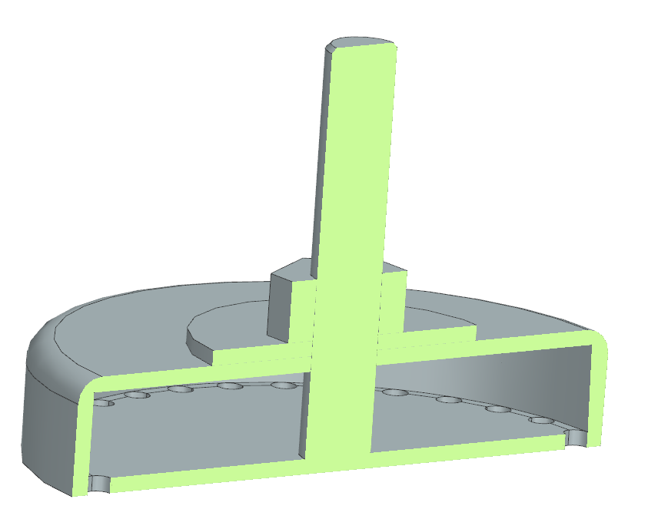
Рисунок 2.11 – Верхняя обойма
Упругий элемент (рисунок 2.12) состоит из рабочих участков и петлевых участков. Рабочие участки троса представляют собой разнорадиусные участки дуг окружностей, с разным знаком кривизны. Упругий элемент имеет два концевых участка троса, которые выведены из обоймы через отверстия верхней фигурной крышки. Для предотвращения выскальзывания концов троса, металл вокруг их выхода закернивается.
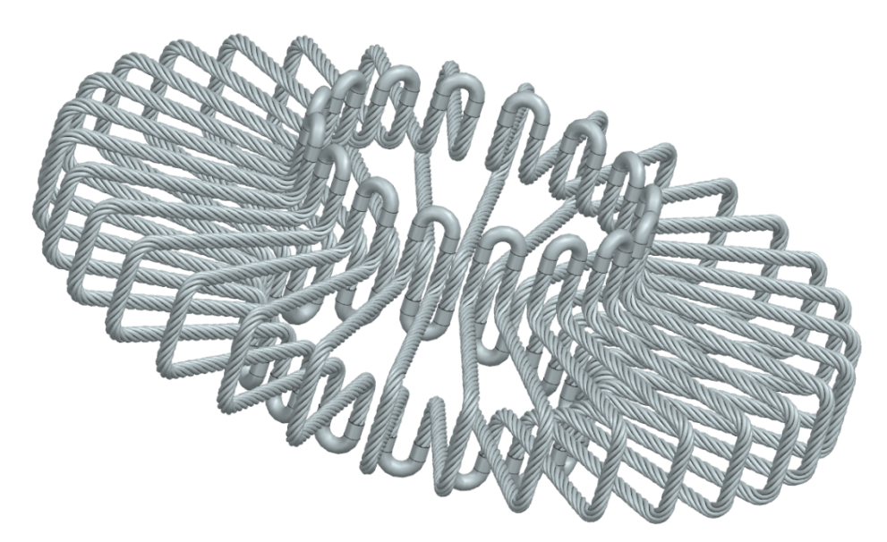
Рисунок 2.12 – Упругий элемент (трос)
Созданная объёмная модель виброизолятора была импортирована в среду MSC.ADAMS, с помощью функции File – Import. При этом указывается тип импортируемого файла – Parasolid (*.x_t), выбирается сам файл через Browse и указывается имя модели, которое указывалось ранее.

3 РАСЧЁТ ДВИГАТЕЛЯ С ОПОРАМИ
Так как виброизолятор состоит из верхней и нижней обоймы, то при моделировании удобно все части соответствующих обойм объединить в одну кинематическую группу (Verh и Niz). Затем на верхней части верхней опоры виброизолятора был создан маркер, с помощью которого виброизолятор был перемещен на станину. Верхняя обойма жестко соединялась со станиной, а нижняя – с землей.
Твердотельная модель упругого элемента была удалена и заменена на инструмент MSC.ADAMS Spring, представляющий собой модель нелинейного демпфера.
Для элемента Spring была импортирована (через Import) и задана в виде сплайна полученная ранее осевая нагрузочная характеристика. Для радиальной составляющей указано максимальное значение в разделе Tools > Table Editor > Variables, которое составило 259,36 Н/мм. После чего модель виброопоры была скопирована три раза и также жестко закрпелена, как показано на рисунках 3.1 и 3.2.
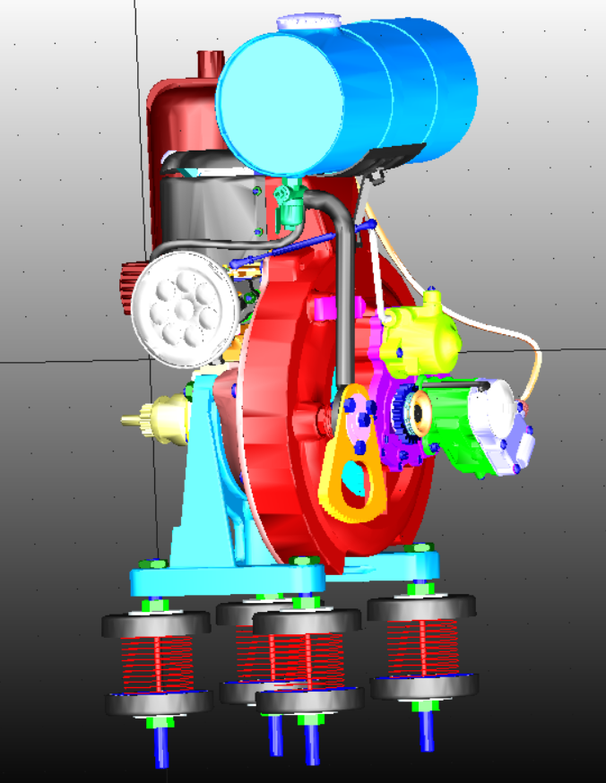
Рисунок 3.1 - Модель двигателя Д-300 с ЦД подвески (вид 1)
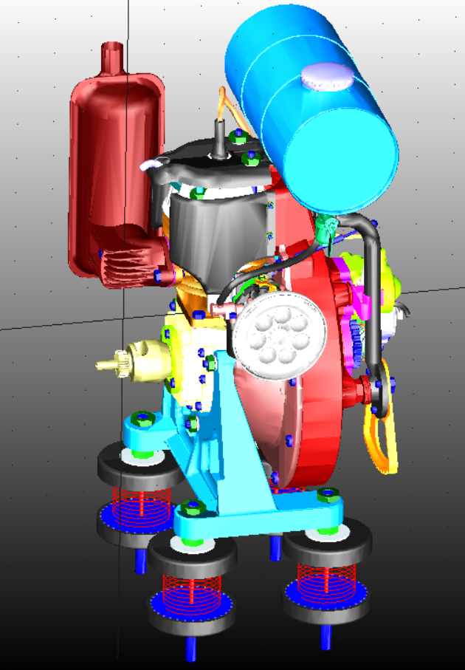
Рисунок 3.2 - Модель двигателя Д-300 с ЦД подвески (вид 2)
Параметры расчета:
- Тип расчета – динамический; время - 1 секунда;
- Число шагов – 12500
Были также построены основные графики для сравнения с расчетом двигателя без опор, приведенные ниже (рисунки 3.3 – 3.9):
- перемещение поршня;
- скорость поршня;
- ускорение поршня;
- перемещения подшипников в опорах по вертикальной оси;
- угол поворота коленчатого вала;
- деформация демпферов в опорах по вертикальной оси.

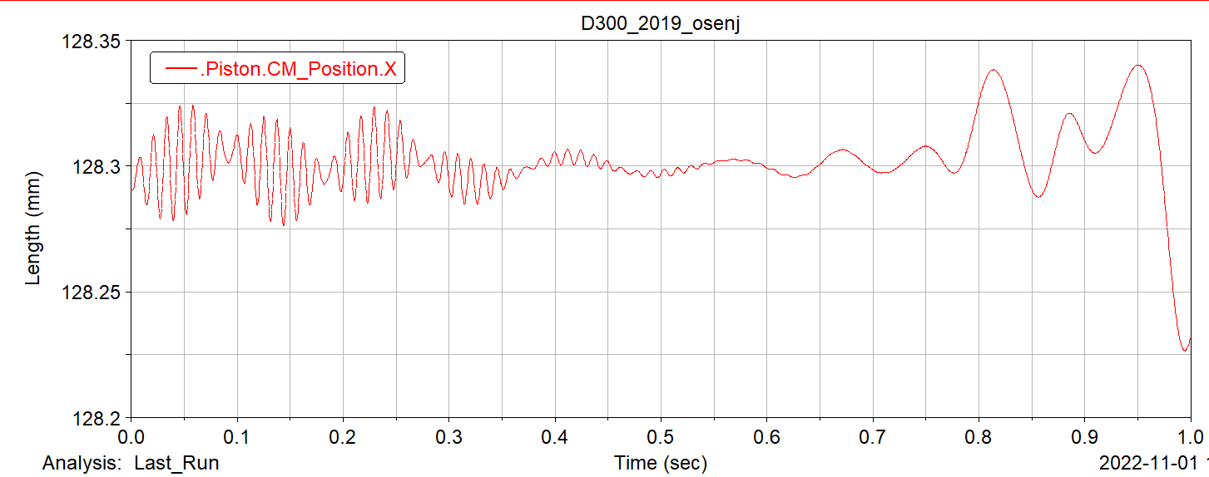
а)
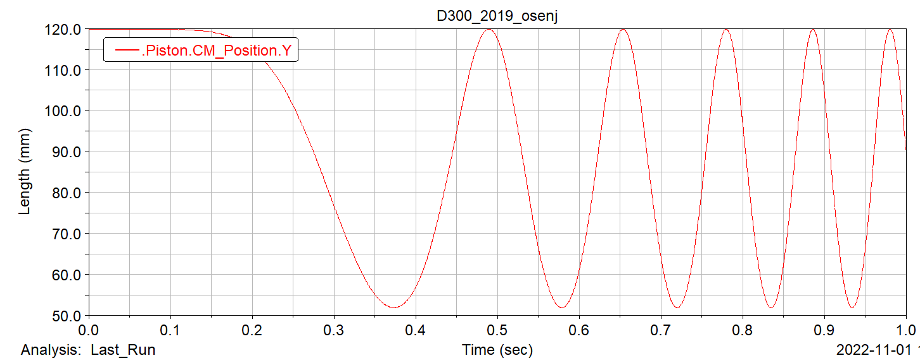
б)
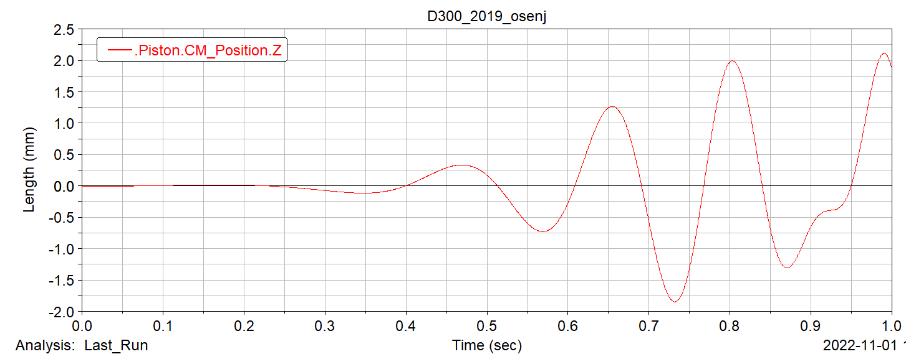
в)
а) ось X; б) ось Y; в) ось Z
Рисунок 3.3 – Графики перемещения поршня в соответствующих направлениях в зависимости от времени
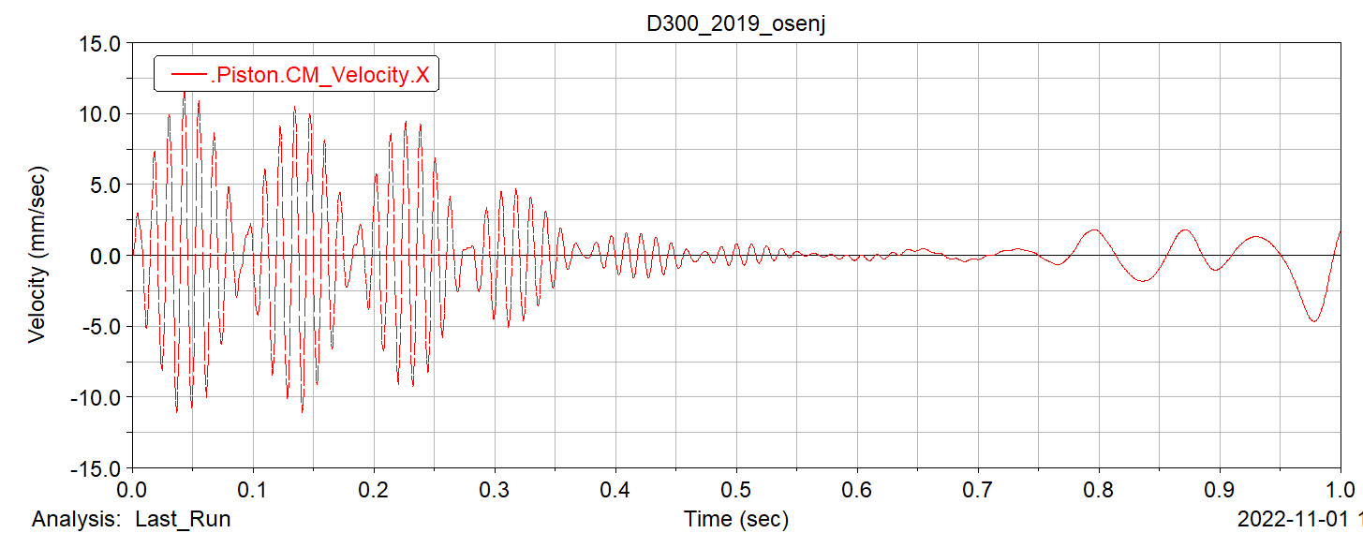
а)
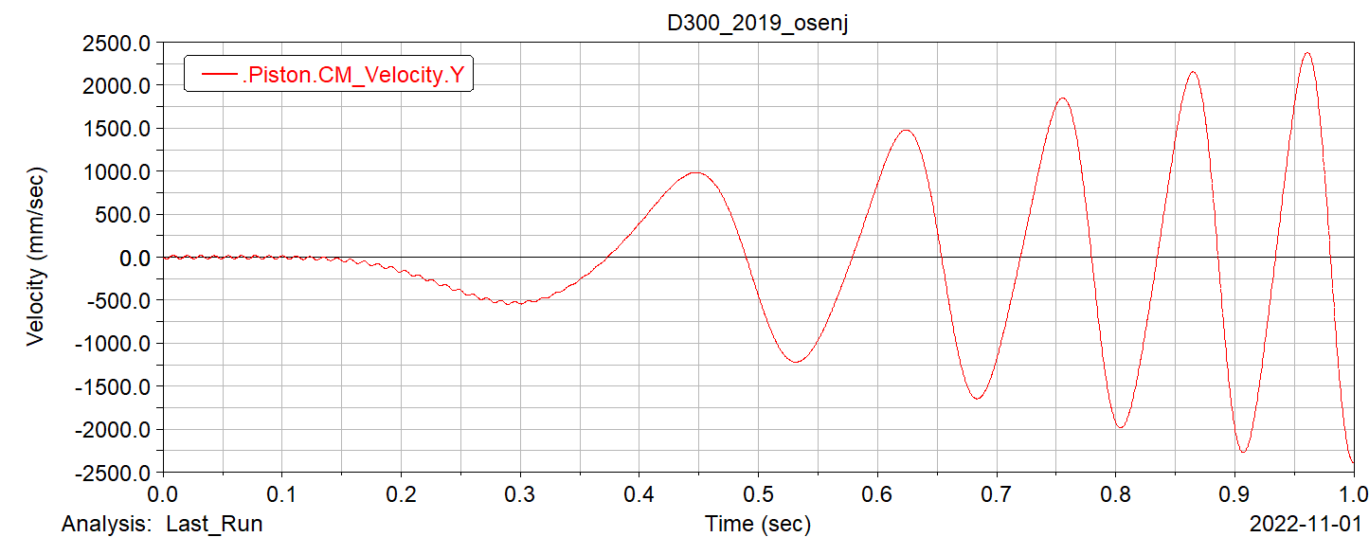
б)
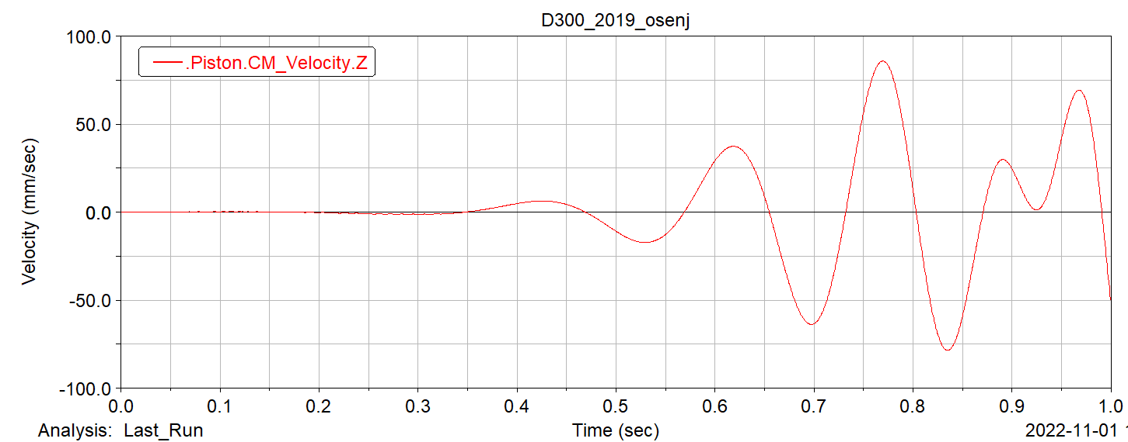
в)
а) ось X; б) ось Y; в) ось Z
Рисунок 3.4 – Графики скорости поршня в соответствующих направлениях в зависимости от времени
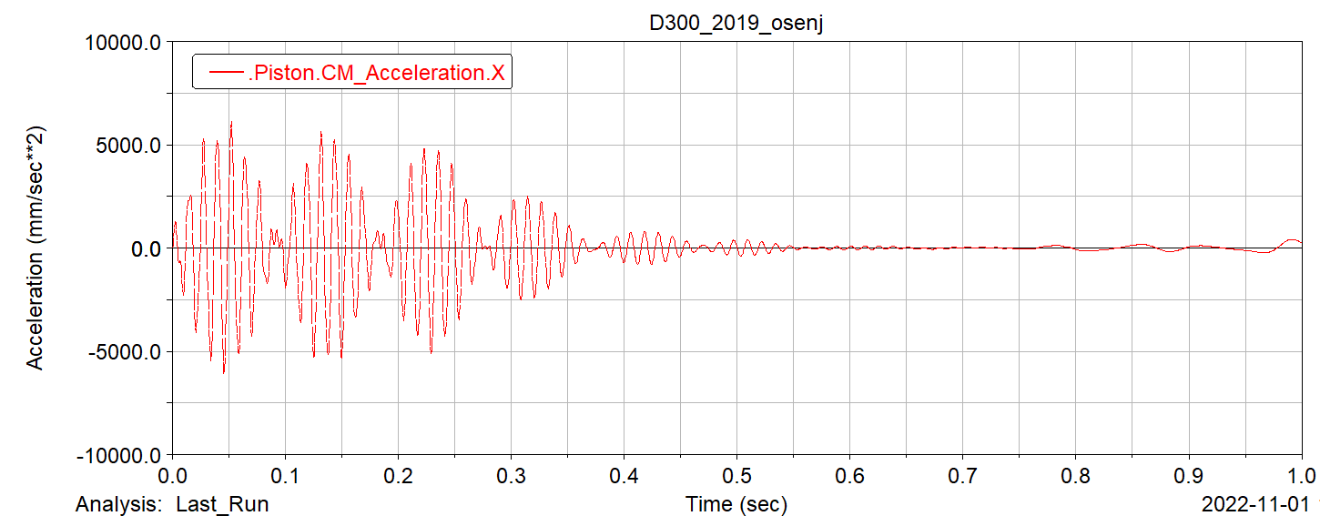
а)
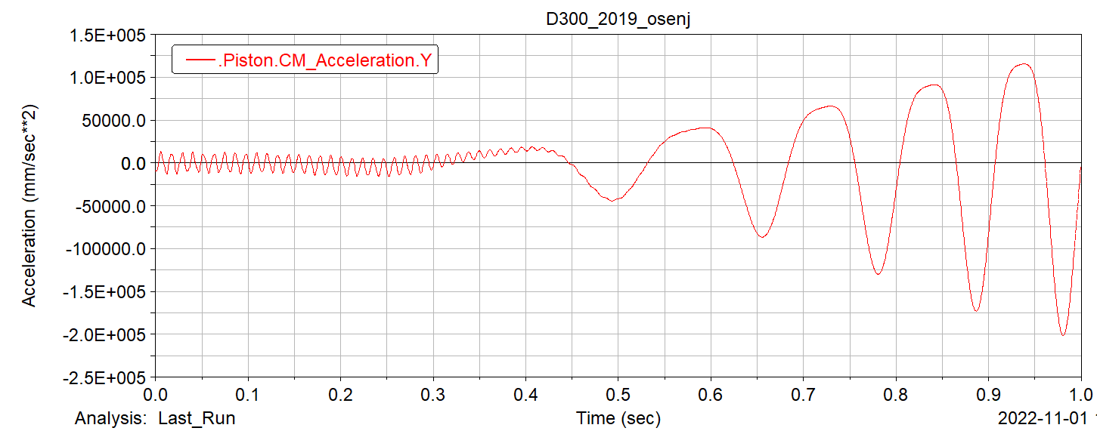
б)
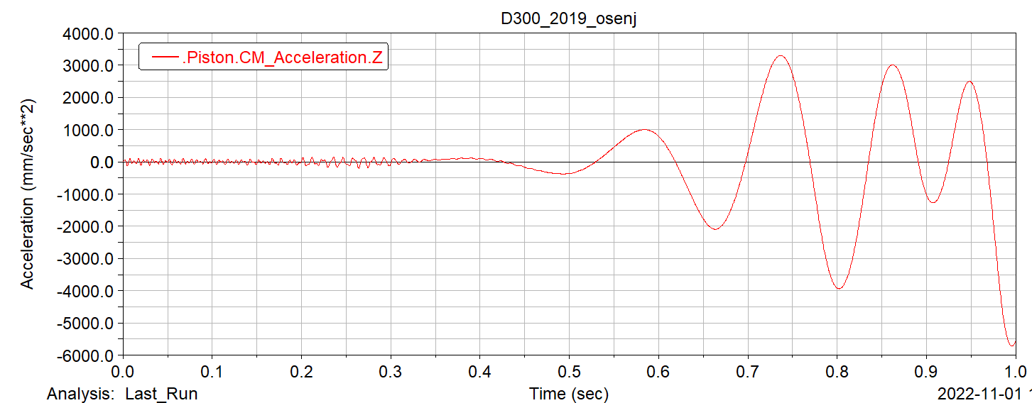
в)
а) ось X; б) ось Y; в) ось Z
Рисунок 3.5 – Графики ускорения поршня в соответствующих направлениях в зависимости от времени
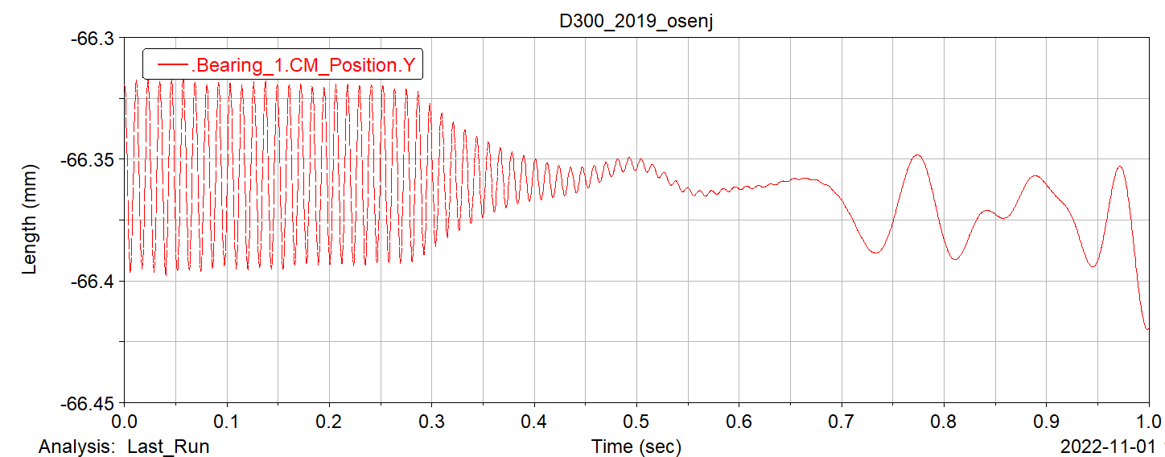
а)
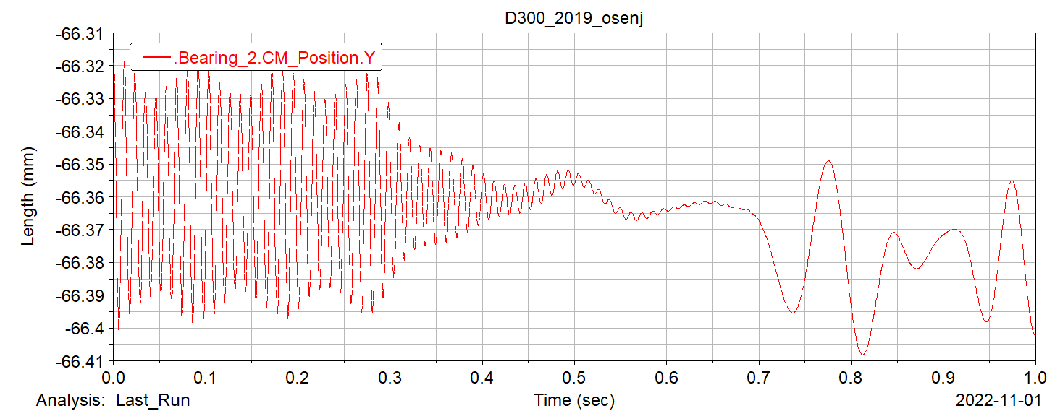
б)
а) 1-ый подшипник; б) 2-ой подшипник;
Рисунок 3.6 - Графики перемещения подшипников в опорах по вертикальной оси
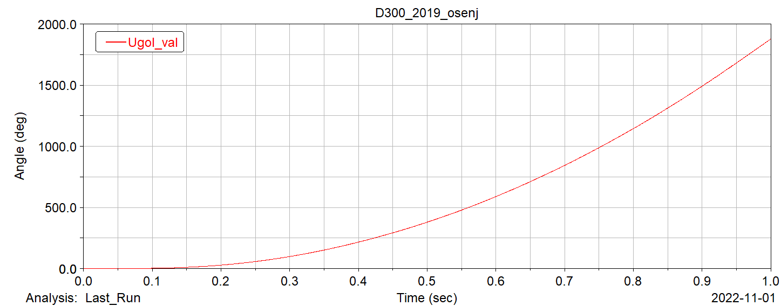
Рисунок 3.7 – Угол поворота коленчатого вала

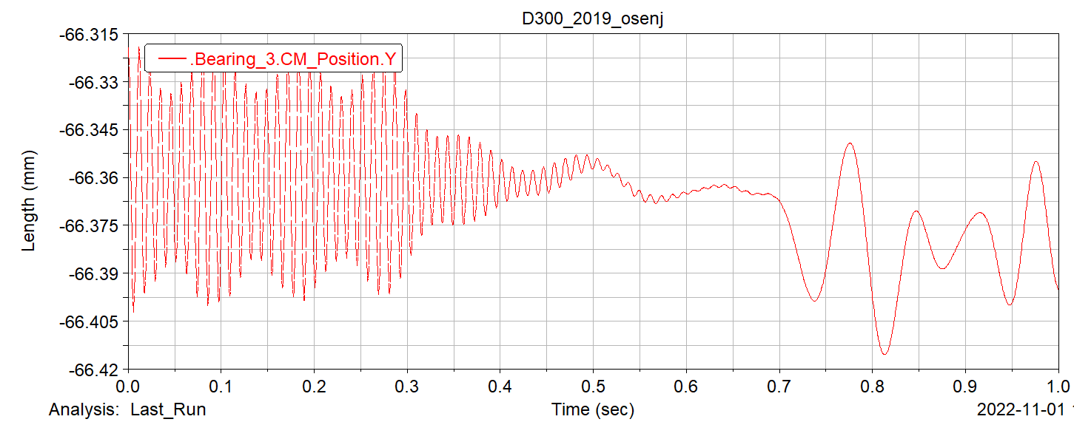
а)
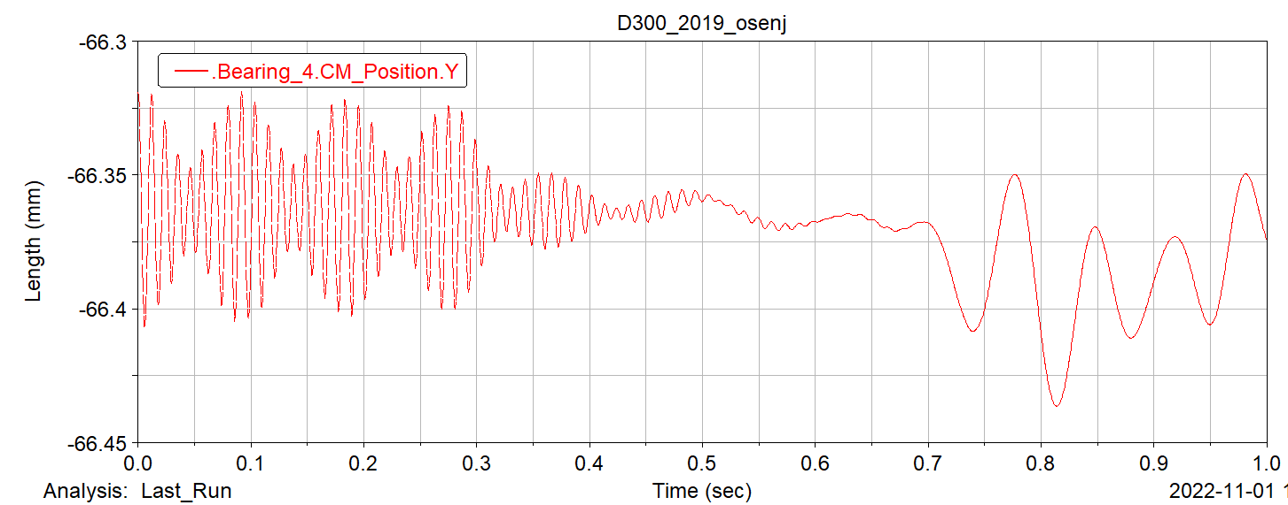
б)
а) 3-ый подшипник; б) 4-ой подшипник
Рисунок 3.8 - Графики перемещения подшипников в опорах по вертикальной оси
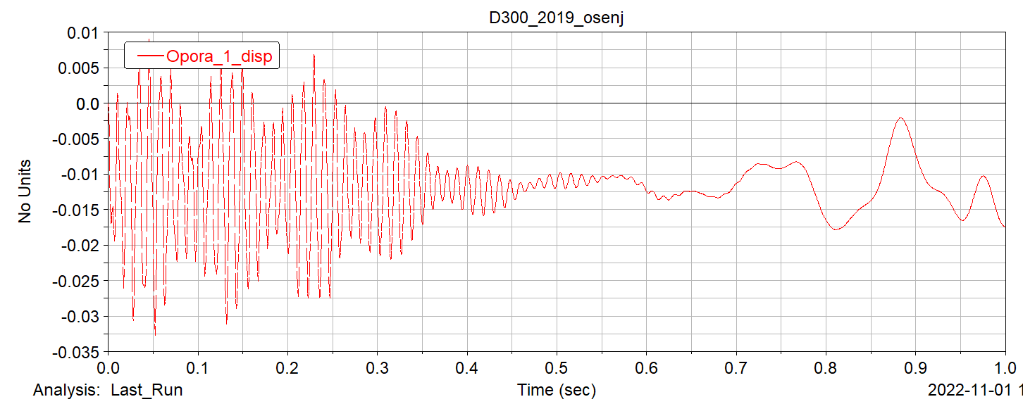
Рисунок 3.9 - График деформации 1 демпфера в опоре по вертикальной оси
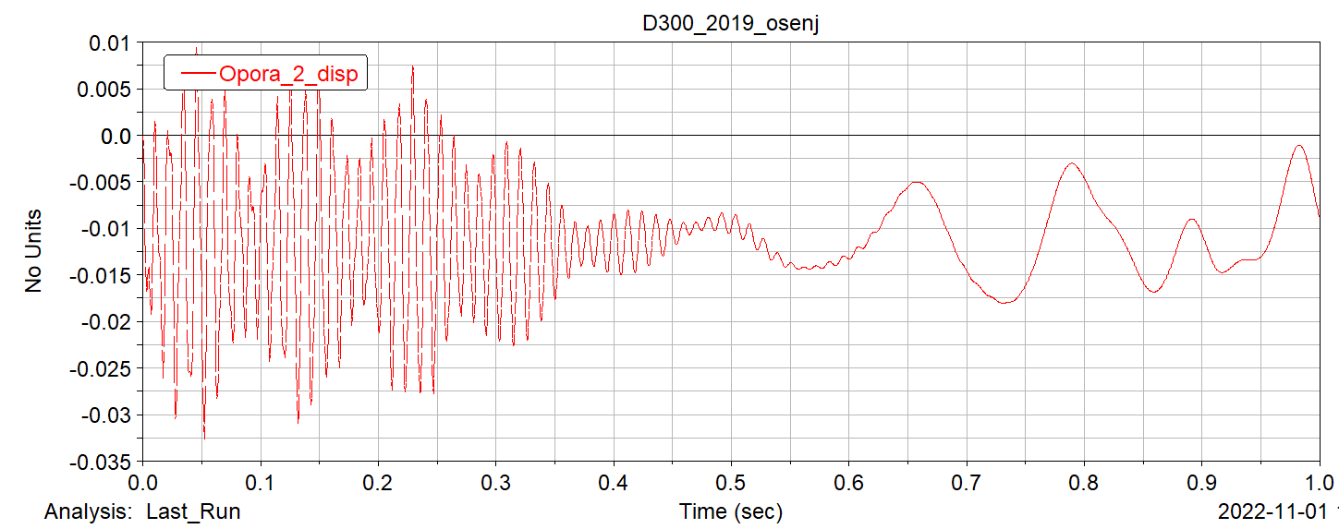
а)
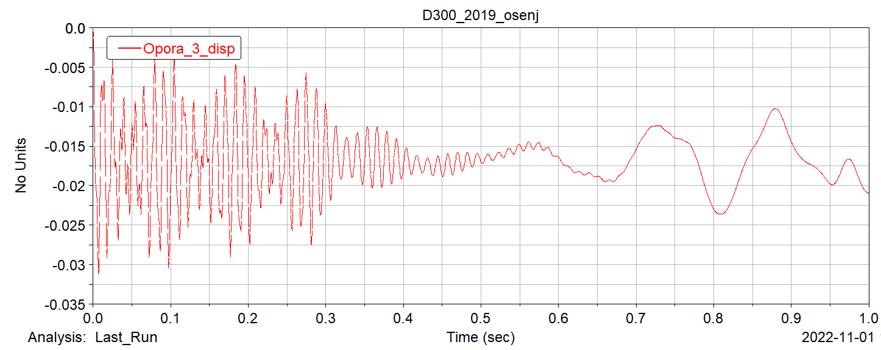
б)
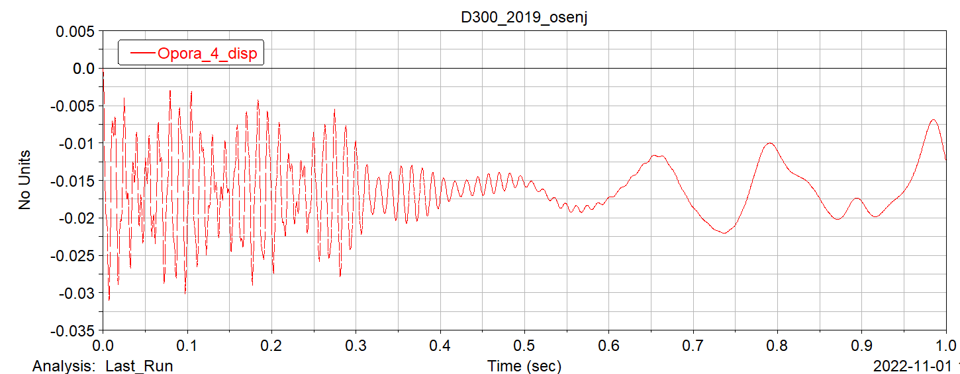
в)
а) 2-ый демпфер; б) 3-ой демпфер; в) 4-ий демпфер
Рисунок 3.10 - Графики деформации демпферов в опорах по вертикальной оси
В результате проведенного расчета был спроектирован виброизолятор, для которого выполнен прочностной расчет и получены нагрузочные характеристики. Затем создана объемная модель, которая импортировалась в ADAMS к ранее созданной модели двигателя Д300 и построены графики, из которых видно, что добавление виброизолятора исключило резонансы в области рабочих режимов двигателя. Однако перемещения виброизоляторов очень мало (в диапазоне от 0,01 до -0,035), что говорит об их завышенной жесткости.

ЗАКЛЮЧЕНИЕ
В ходе исследовательской расчетной работы был спроектирован тросовый виброизолятор, построена его объемная модель и рассчитаны его жесткостные характеристики и динамический расчет готовой объемной модели двигателя Д300 с ранее спроектированным виброизолятором.
Параметры ВИ взяты на основе выданного задания в соответствии с вариантом, а также на основе ГОСТ 3067-74. Объемная модель была создана в виде сборки из отдельных деталей в CAD-пакете NX 1980.
Произведен расчёт эквивалентного диаметра УДЭ, после чего выполнен расчёт нагрузочной характеристики по трём ортогональным направлениям в программном комплексе Ansys Mechanical APDL.
Выполненная 3D-модель сборки ВИ импортирована в программный комплекс MSC.ADAMS, после чего в данной программе выполнен кинематический расчёт модели.
По результатам расчетов по графикам были определены максимальный крутящий момент - 3000 Н/мм; максимальное и минимальное перемещение поршня по оси Y 120 мм и 52 мм соответственно; максимальный угол поворота, на который поворачивается КВ составляет 18000 градусов за 1с; максимальная скорость поршня по оси Y составляет 2,5 м/с; максимальное ускорение поршня по оси Y составляет 200 м/с², максимальная деформация демпферов в опорах составляет 0,035 мм.
Исследование показало, что виброизолятор способен обеспечить заданный уровень стабильности характеристик, а конструкция в целом способна обеспечивать поддержание этих характеристик в неизменном состоянии в процессе работы. Этим доказывается обеспечение высокой надёжности виброударозащиты и получение равножёсткостной линейной характеристики по трём взаимно перпендикулярным направлениям, позволяющей исключить возникновение суб- и супергармонических резонансов в рабочей зоне частот виброзащитной системы.

СПИСОК ИСПОЛЬЗОВАННЫХ ИСТОЧНИКОВ
- СТО СГАУ 02068410-004-2018 Общие требования к учебным текстовым документам. С.: СГАУ. 2018.-36с.
- Мелентьев В.С. Проектирование конструкции «виртуального двигателя»: учебное пособие / Мелентьев В.С., Гвоздев А.С., Паровай Ф.В. – Самара: Изд-во Самар. гос. аэрокосм. ун-та, 2011. – 220 с.: ил.
- Пономарев, Ю. К. Проектирование средств виброзащиты авиационной техники [Электронный ресурс]: электрон. учеб. пособие / Ю. К. Пономарев, В. С. Мелентьев, А. С. Гвоздев; Минобрнауки России, Самар. гос. аэрокосм. ун-т им. С. П. Королева (нац. исслед. ун-т). - Самара, 2011.
- Работа в CAE-пакете Ansys Mechanical: конструкционный анализ методом конечных элементов [Электронный ресурс]: [метод. указания] / М-во образования и науки Рос. Федерации, Самар. нац. исслед. ун-т им. С. П. Королева (Самар. ун-т); сост. А. О. Шкловец, В. С. Мелентьев. - Самара: Изд-во Самар. ун-та, 2017.

ПРИЛОЖЕНИЕ А

Программа расчёта виброизолятора в Ansys Mechanical APDL
FINISH
/CLEAR,START
/PREP7
R1=0.006
R2=0.006
a=0.01
b=0.06
c=0.01
R=0.000579
P=0.002
K,1,0,0,0,
K,2,0,-a,0,
K,3,R1,-a,0,
K,4,R1,-a-R1,0,
K,5,R1+b,-a-R1,0,
K,6,R1+b,-a-R1-R2,0,
K,7,R1+b+R2,-a-R1-R2,0,
K,8,R1+b+R2,-a-R1-R2-c,0,
K,9,R1+b+R2,-a-R1-R2-c-c,0,
K,10,R1+b,-a-R1-R2-c-c,0,
K,11,R1+b,-a-R1-R2-R2-c-c,0,
K,12,R1,-a-R1-R2-R2-c-c,0,
K,13,R1,-a-R1-R1-R2-R2-c-c,0,
K,14,0,-a-R1-R1-R2-R2-c-c,0,
K,15,0,-a-a-R1-R1-R2-R2-c-c,0,
LSTR, 1, 2
LSTR, 4, 5
LSTR, 7, 8
LSTR, 8, 9
LSTR, 11, 12
LSTR, 14, 15
!*
LARC,2,4,3,R1,
!*
LARC,5,7,6,R2,
!*
LARC,9,11,10,R1,
!*
LARC,12,14,13,R2,
!*
ET,1,BEAM188
!*
KEYOPT,1,1,0
KEYOPT,1,2,0
KEYOPT,1,3,0
KEYOPT,1,4,2
KEYOPT,1,6,0
KEYOPT,1,7,0
KEYOPT,1,9,0
KEYOPT,1,11,0
KEYOPT,1,12,0
KEYOPT,1,15,0
!*
MPTEMP,,,,,,,,
MPTEMP,1,0
MPDATA,DENS,1,,7800
MPTEMP,,,,,,,,
MPTEMP,1,0
MPDATA,EX,1,,2e11
MPDATA,PRXY,1,,0.33
SECTYPE, 1, BEAM, CSOLID,Tros , 0
SECOFFSET, CENT
SECDATA,R,0,0,0,0,0,0,0,0,0,0,0
!*
LESIZE,ALL, , ,20, ,1, , ,0,
FLST,2,10,4,ORDE,2
FITEM,2,1
FITEM,2,-10
LMESH,P51X
!*
/SHRINK,0
/ESHAPE,1.0
/EFACET,1
/RATIO,1,1,1
/CFORMAT,32,0
/REPLOT
!*
EPLOT
FLST,2,1,3,ORDE,1
FITEM,2,15
!*
/GO
DK,P51X, , , ,0,ALL, , , , , ,
FLST,2,1,3,ORDE,1
FITEM,2,1
!*
/GO
DK,P51X, , , ,0,UZ,UX,ROTX,ROTY,ROTZ, ,
FLST,2,1,3,ORDE,1
FITEM,2,1
!*
/GO
DK,P51X, ,P, ,0,UY, , , , , , !**
FINISH
/SOL
!*
ANTYPE,0
ANTYPE,0
NLGEOM,1
SOLVE
FINISH
/POST1
/EFACET,1
PLNSOL,U,Y,2,1.0 !**
/REPLOT

